LISTE DE FOURNITURES POUR LA CLASSE DE CP  de Mme Béatrice OKHOTNIKOFF et une autre personne, dont nous n’avons pas encore le nom aujourd’hui, qui assurera la classe le jeudi.  - Une trousse contenant :  - 1 stylo bille bleu et 1 vert,  - 1 crayon de papier HB,  - 1 gomme blanche,  - 1 taille-crayon avec réservoir,  - 1 paire de ciseaux à bouts ronds,  - 1 bâton de colle,  - 1 feutre d’ardoise à pointe fine  - Une trousse contenant :  - Des feutres (pointes moyennes), les couleurs  - Des crayons de couleur, principales  * 1 ardoise blanche lignée sur une face, avec un petit chiffon,  * 1 règle plate rigide, de 20 cm en plastique,  * 4 pochettes avec rabats et élastiques (une rouge, une verte, une bleue, une orange), les couleurs permettent à votre enfant de se repérer plus facilement dans l’utilisation de ces pochettes.  * 1 cahier petit format (17 x 22) de 96 pages avec un protège cahier noir, (pour le cahier de liaison)  * 1 boîte de mouchoirs,  * 1 blouse ou 1 chemise, pour les arts visuels,  * 1 pochette de feuilles CANSON blanches 24 x 32 (180 g),  * 1 pochette de feuilles CANSON de couleurs 24 x 32  * 1 porte vues (environ 80 vues), | * une paire de pantoufles ou chaussons (pour les jours de mauvais temps)  * Prévoir dans le cartable un vêtement de pluie pour nos déplacements.  * un petit sac à dos avec une gourde pour le jour de sport.  - Afin d’avoir en classe, une réserve de fournitures pour chaque enfant, quand un outil est usé, nous vous demandons d’apporter en plus, une boite, au nom de votre enfant, (exemple : bac de glace en plastique), contenant :  - 4 feutres ardoise  - 5 bâtons de colle  - 2 crayons de papier.  La boite et le matériel non-utilisé, vous seront, bien sûr, rendus à la fin de l’année.  Il est important que tout le matériel soit marqué au nom de votre enfant, afin de retrouver facilement son propriétaire, lorsqu’un outil est oublié.  - CONCERNANT LE GOÛTER :  - Les enfants pourront, sans obligation, prendre leur goûter durant le temps d’accueil.  - Pour l'après-midi, seuls les enfants qui resteront à la garderie apporteront un deuxième goûter (fruits, légumes, pains ...) qui restera dans le cartable.
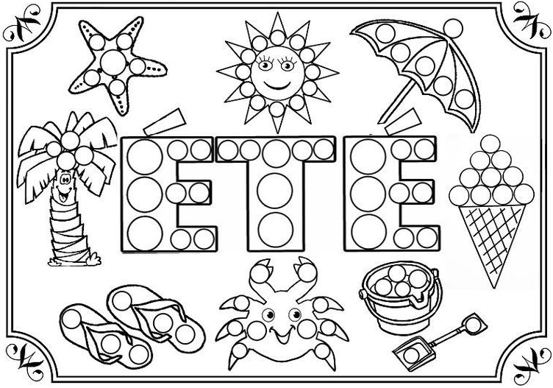 | Rentrée scolaire 2021 - 2022  Bonjour,  C’est avec plaisir, que j’accueillerai votre enfant en classe de CP, à la rentrée prochaine.  La rentrée aura lieu le lundi 30 août, à 8 h 30.  Nous nous retrouverons dans la cour de récréation. Puis à l’heure de l’entrée en classe, les élèves se mettront en rang et rejoindront leur salle de classe. (Notre classe est au 1er étage, à gauche, après les toilettes et donne donc sur le parking.)  Afin de faciliter le changement d’habitude pour certains enfants de CP, l’accueil de 8 h 30 et de 13h45 se fera, pour notre classe, par l’enseignant dans la cour, pendant le mois de septembre.  Pour la sortie, nous vous attendrons près du petit portail.  Les parents ayant des enfants à récupérer en classes maternelles doivent obligatoirement ressortir et attendre près du petit portail.  Nous appellerons et vous remettrons alors votre enfant, à tour de rôle, afin de savoir qui est parti.  Si votre enfant mange au restaurant scolaire la semaine de la rentrée, il faudra penser à l’inscrire avant le jeudi 26 août 16h00.  Je vous remercie, par avance, de votre compréhension et de votre coopération.  En attendant de faire votre connaissance, je vous souhaite un bel été.  Béatrice Okhotnikoff

